本校國中部100學年度第2學期學科競試優勝個人獲獎學生頒獎2012.03.30
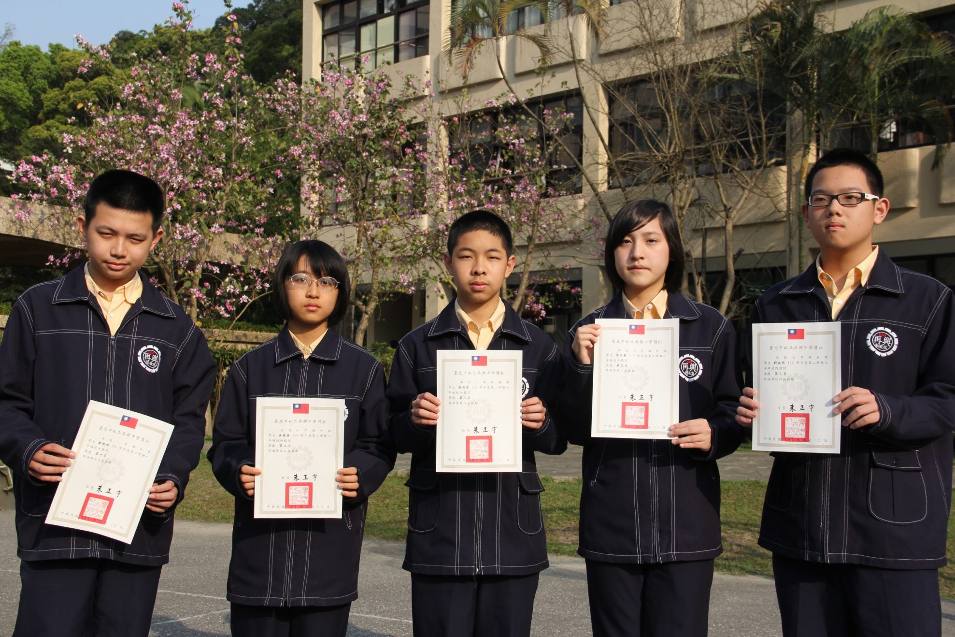
獲獎學生：七年級：第1名：七和鄭傑鴻，第2名：七和黃楺雅，第3名：七義謝尚恩、七和傅凡真、劉成熙

本校國中部100學年度第2學期學科競試優勝個人獲獎學生頒獎2012.03.30
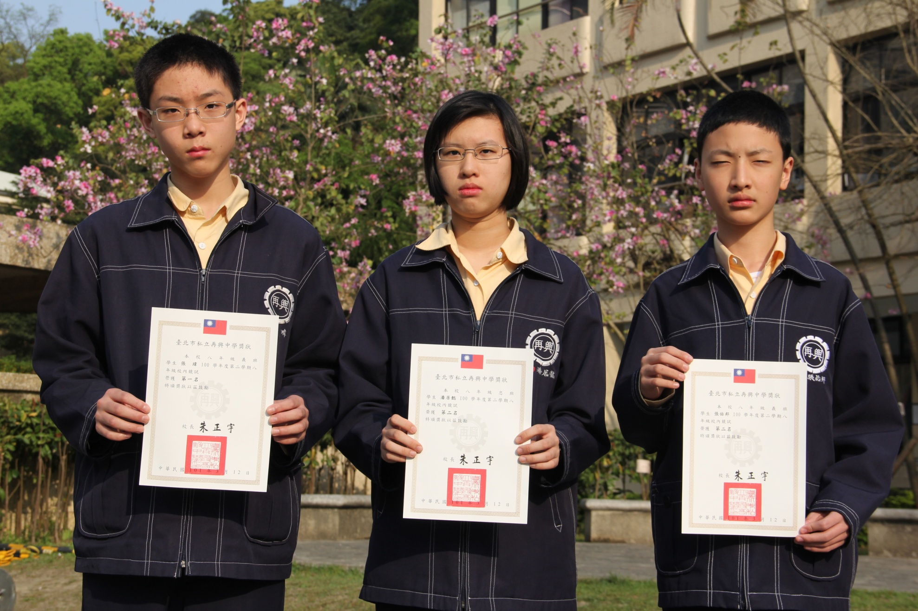
獲獎學生：八年級：第1名：八義張 瑋，第2名：八忠潘居懿、八義張佑邦

